**Causas de Deforestación y Degradación de Bosques**

De acuerdo al análisis multitemporal de Cambio de Uso y Cobertura del Suelo, durante el período 2006-2016, se deforestaron 383,560 ha de bosques (38,356 ha anuales) en Guatemala. Paralelamente, durante este período se reportaron ganancias de tierras forestales que corresponden a aumentos de stock de carbono. Las ganancias de tierras forestales correspondieron a 176,436 ha de las cuales el 83% correspondió a bosques (146,710 ha) y el 17% (29,726 ha) a plantaciones forestales.

La deforestación es la transformación de las tierras forestales a cualquier otro uso de la tierra, como consecuencia de acciones antropogénicas

Considerando las pérdidas (383,560 ha) y las ganancias (176,436 ha) de tierras forestales, la deforestación neta de bosques en Guatemala para el período 2006-2016 corresponde a 207,124 ha que se traduce en una deforestación neta anual de 20,712 ha y a una tasa de deforestación anual neta del 0.54% de los bosques de Guatemala. Si no se consideran las plantaciones forestales, anualmente se deforestan 23,685 ha, con una tasa de deforestación anual neta del 0.67%.

La **degradación** de bosques no se caracteriza por la disminución de la superficie forestal sino de la calidad de su estado, respecto a uno o más elementos del ecosistema forestal (estrato vegetal, fauna, suelo), a las interacciones entre estos componentes y, más generalmente a su funcionamiento (Lanly, 2003)[1]. En la mayoría de los casos, la degradación se traduce en la disminución gradual de la biomasa (INAB, 2015)[2].

La degradación sucede en cualquiera de las subcategorías en tierras forestales que permanecen como tierras forestales pero con pérdida de más del 30% de su cobertura.

En Guatemala, la degradación se estimó respecto a la disminución del estrato vegetal[3] (un bosque se consideró degradado cuando perdió más del 30% de la cobertura (árboles) en el período 2006-2016). En este contexto, cerca de 169,724 ha de bosque fueron degradadas en el periodo 2006-2016).

Principales causas de deforestación en Guatemala

La identificación de las causas de deforestación y degradación en Guatemala se realizó mediante los siguientes pasos:

1. Identificación participativa de las causas directas y subyacentes de deforestación y degradación mediante talleres de diálogo regionales.

Causa directa: se relaciona a actividades humanas que eliminan la cobertura forestal para dar paso a otros usos.

1. Homologación de principales causas de deforestación y degradación.
2. Análisis espacial, cuantificación y caracterización de las principales causas directas de deforestación según cambio de uso de la tierra.
3. Análisis correlacional y multivariable de las causas directas de deforestación y degradación y variables socioeconómicas para la identificación de causas subyacentes.

Causa subyacente: son interacciones sociales, económicas, políticas ,culturales y tecnológicas que refuerzan las causas directas de la deforestación.

1. Identificación de principales barreras para abordar las causas de deforestación.

Las principales causas de deforestación homologadas con base en los procesos de diálogo y participación realizados durante la preparación de la Estrategia Nacional REDD+ son:

|  |  |
| --- | --- |
| Causas directas de deforestación | Proporción menciones |
| 1. Expansión de actividad agrícola | 38% |
| 1. Expansión de infraestructura urbana | 20% |
| 1. Expansión de actividad ganadera | 17% |
| 1. Aprovechamiento no sostenible de productos forestales. | 16% |
| 1. Expansión de infraestructura industrial | 9% |

*Tabla 2. Principales causas de deforestación según diálogos participativos*

*Fuente: Resultados de Procesos de diálogo (Ronda 1) de la Fase II.*

Para estas causas identificadas se realizó un análisis espacial multitemporal con base al cambio de uso de la tierra. La detección de cambio de se realizó mediante el análisis de los 11,369 puntos de muestreo de la malla de puntos Collect Earth.

Las principales causas de deforestación según el análisis multitemporal del cambio de uso de la tierra corresponden a: i) aprovechamiento no sostenible de productos forestales, ii) expansión de actividad ganadera y iii) expansión de la actividad agrícola (Figura 1).

*Figura 1. Principales causas de deforestación en Guatemala según análisis geoespacial*

*Fuente: Elaboración propia con base en puntos Collect Earth*

El aprovechamiento no sostenible de productos forestales es responsable de la pérdida del 39% de tierras forestales con pérdidas de 147,671 ha en el período 2006-2016. Por su parte, la expansión de la actividad ganadera da cuenta de la pérdida de 130,410 ha bosques y la expansión de la actividad agrícola causa pérdidas 93,014 ha de bosques a nivel nacional. La distribución espacial a nivel nacional de las principales causas de Deforestación se presenta en la Figura 6.

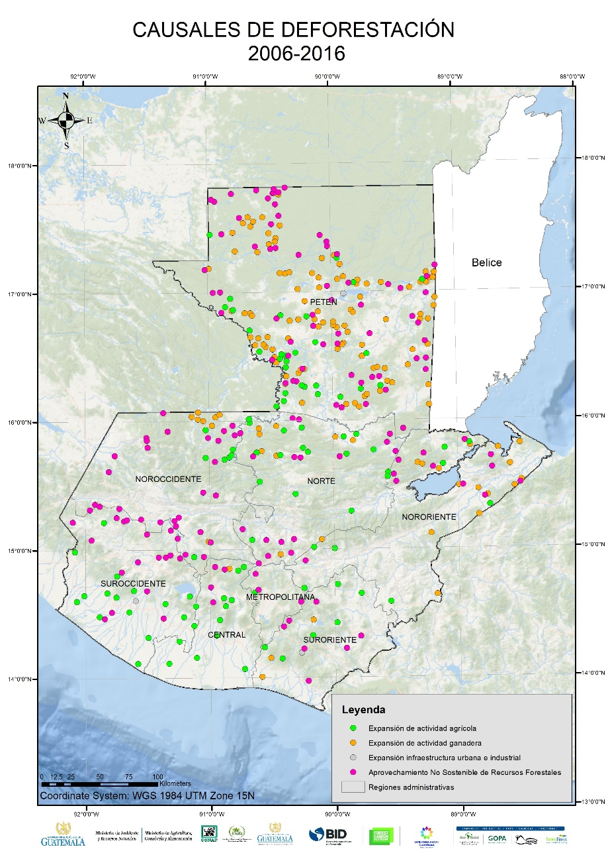

*Figura 4. Distribución de principales causas de deforestación en Guatemala según análisis geoespacial*

*Fuente: Elaboración propia con base en puntos Collect Earth*

De las 383,560 ha de bosques perdidas durante el período 2006-2016, se estima que 148,630 ha se perdieron en áreas protegidas que corresponde a 38.8% de la pérdida de bosque. En las áreas protegidas la principal causa de pérdida de bosque, corresponde a la expansión de la actividad ganadera, siendo responsable del 50% de las pérdidas de bosque dentro del SIGAP y ocurriendo el 94% en Petén.

1. Deforestación y Degradación por Aprovechamiento no sostenible de los productos forestales

El aprovechamiento no sostenible de los productos forestales se ocurre cuando tierras forestales cambian a vegetación arbustiva, árboles dispersos y matorrales. Esta causa de deforestación incluye la extracción de biomasa del bosque con el fin de dar cambio de uso de la tierra a sistemas ganaderos y agrícolas. En los bosques húmedos de Petén, Tierras Bajas del Norte e Izabal, el aprovechamiento no sostenible de productos forestales está más vinculado a un cambio posterior de uso de la tierra y no necesariamente a un aprovechamiento de los productos forestales. El 42% de pérdida de bosque por el aprovechamiento no sostenible de productos forestales ocurre en la región Petén y está asociada mayormente a extracción de biomasa para cambiar el bosque a posteriores sistemas silvopastoriles o pastos.

Adicionalmente, el aprovechamiento no sostenible de productos forestales puede no resultar en un cambio de uso de suelo, pero sí en disminución de la cobertura forestal y por ende en la degradación del bosque.

Pérdidas de bosques (superficie) por aprovechamiento no sostenible de los recursos forestales (2006-2016):

* 147,671 ha en Guatemala
* 50,821 ha en los municipios priorizados por el FIP.
* 54,657 ha en Areas Protegidas.
* 24,931 ha en Proyectos REDD+

Dentro de esta causa se incluye aprovechamiento de madera, leña y otros productos del bosque. En este contexto, el aprovechamiento no sostenible de recursos forestales incluye: i) la tala ilegal, ii) sobre aprovechamiento de planes de manejo (licencias) y iii) aprovechamiento no regulado de productos forestales que no requieren de una licencia[4],[5](CONAP, 2012 e INAB, 2015).

Es importante mencionar que el 95% de la madera y leña que entra a la economía es no regulada (controlada), lo cual incluye los volúmenes aprovechados por la industria de transformación (URL-IARNA, 2009b). Además, se estiman que dos terceras partes de la madera que se procesa en el país son de origen no controlado (INAB, 2010).

Degradación de bosques (superficie) por aprovechamiento no sostenible de los recursos forestales (2006-2016):

* 169,724 ha en Guatemala
* 52,739 ha en los municipios priorizados por el FIP.
* 49,869 ha en Areas Protegidas.
* 19,178 ha en Proyectos REDD+

El alto porcentaje de extracción no sostenible y mayormente ilegal evidencia las limitaciones del instrumento de comando y control de la política forestal (FAO, 2012). En este contexto, los delitos en contra de los recursos forestales ya sean infracciones a la Ley de Áreas Protegidas o la Ley Forestal, se dan con mayor recurrencia en Petén, Izabal, Sololá, Alta Verapaz y San Marcos (INAB, 2015).

Además de Petén, en las regiones Noroccidente, Suroccidente y Norte existen pérdidas grandes de bosques debido a esta causa.

*Figura 3. Deforestación por aprovechamiento no sostenible de producto forestales (2006-2016) según región de Guatemala*

*Fuente: Elaboración propia con base en puntos Collect Earth*

Causas subyacentes que refuerzan el aprovechamiento no sostenible de productos forestales a nivel nacional son.

* Alta demanda ilegal (no regulada) de madera y leña.
* Alto valor comercial de algunas especies forestales.
* Alta dependencia de leña como combustible por poblaciones rurales.
* Debilidad en gobernanza y coordinación interinstitucional del sector forestal.
* Deficiente aplicación de normativa ambiental en delitos contra los recursos forestales. Penas débiles en contra de los infractores.

1. Deforestación por Expansión de la actividad ganadera

La masa ganadera bovina, durante el período 2006-2016 incrementó de 2.67 millones a 3.76 millones de cabezas de ganado[6]. El incremento en la masa ganadera de Guatemala ha conllevado el incremente de superficie de pastos en 429,600 ha durante el período 2003-2014 (INE, 2015).

La mayoría de las fincas ganaderas tienen una extensión inferior a 40 hectáreas[7] y cerca de 1.3 millones de cabezas de ganado son utilizadas para producción de leche no industrial con el 76% concentrado en la producción de autoconsumo (IICA, 2011) . En total, se estima que la producción del 98% de la leche del país proviene de hatos de menos de 50 vacas, teniendo esta actividad un gran arraigo rural, ya que alrededor de ella se desarrollan miles de pequeñas empresas familiares (MAGA, 2012) .

Pérdidas de bosques (superficie) por expansión de actividad ganadera (2006-2016):

* 130,409 ha en Guatemala
* 53,698 ha en los municipios priorizados por el FIP.
* 65,205 ha en Areas Protegidas.
* 23,013 ha en Proyectos REDD+

La expansión de actividad ganadera se clasifica en 2 tipos: i) ganadería y ii) sistemas silvopastoriles. En la última década, debido a los cambios del uso de la tierra y ante el avance de los cultivos intensivos de caña de azúcar, palma africana y hule en la costa sur, la ganadería migró a zonas de mayor fragilidad ambiental como el altiplano central, la planicie del Atlántico y el departamento de Petén ( MAGA, 2012) resultando en un alta pérdida de bosques en estas zonas.

A nivel nacional se perdieron 130,409 ha por la expansión de la actividad ganadera, estando el 50% de estas pérdidas en áreas protegidas. Por su parte los proyecto REDD+ dan cuenta de un 18% de las pérdidas debido a esta causa, mientras que 41% de las pérdidas se encuentran en los municipios priorizados por el FIP.

*Figura 4. Pérdida de bosque por expansión de actividad ganadera por región en Guatemala*

*Fuente: Con base a Malla Collect Earth*

Causas subyacentes que refuerzan la expansión de la actividad ganadería a nivel nacional son.

* Uso de ganadería como fachada para la apropiación (usurpación) de tierras.
* Uso de ganadería como fachada para lavado de dinero y operaciones de contrabando.
* Incremento de demanda de productos ganaderos.
* Dependencia económica de esta actividad.
* Bajo valor económico de los bienes y servicios del bosque.
* Falta de ordenamiento territorial.
* Debilidad en gobernanza y coordinación interinstitucional.
* Deficiente aplicación de normativa ambiental en delitos contra los recursos forestales. Penas débiles en contra de los infractores.

1. Deforestación por Expansión de la actividad agrícola

El reemplazo de los bosques a causa de la expansión agrícola se da mayormente mediante cultivos anuales[8] y sistemas agroforestales[9]. Paralelamente, existen 4 cultivos que tienen importancia individual como causas de deforestación, a saber: i) palma africana, ii) hule, iii) caña y iv) café (Figura 7).

*Figura 7. Pérdidas de Bosque por Agricultura en Guatemala*

*Fuente: Malla de puntos Collect*

Los cultivos agrícolas anuales se diferencian en dos grupos: i) los granos básicos (maíz (75%), frijol (21%) y otros) y ii) las hortalizas (arveja china, brócoli, cebolla, chile pimiento, papa, repollo, tomate, zanahoria y otros). La superficie cosechada de cultivos anuales el año 2016 correspondió a 1,243,406 ha.

Los sistemas agroforestales se vinculan principalmente al cultivo de café bajo sombra, pero también pueden incluir otros cultivos como el cacao y cardamomo bajo sombra.

Incremento superficie por actividad agrícola 2006-2016

* Cultivos anuales (maíz): 305,278 ha
* Cultivos anuales (otros): 55,668 ha
* Cultivo de Palma Africana: 104,748 ha
* Cultivo de Hule: 74,443 ha
* Caña de azúcar: 71,148 ha
* Cultivo de café: 26,838
* Cultivos de cacao: 1,188 ha

La superficie destinada a los principales cultivos agrícolas incrementó en **639,311 ha** (FAO)[10] para los años 2006-2016 reemplazando 93,013 ha de bosque.

Los departamentos que presentan mayor pérdida de bosque por expansión agrícola corresponde a: i) Petén, principalmente por cultivos anuales y en menor medida cultivo de palma africana, ii) Alta Verapaz con grandes superficies de cardamomo, café y granos básicos y iii) Chimaltenango con cultivos predominantes de granos básicos, café y en menor medida hortalizas.

*Figura 6. Pérdidas de Bosque por expansión de actividad agrícola*

*Fuente: Malla de puntos Collect/ DIPLAN-MAGA / BANGUAT*

El 35% de la pérdida de bosques por expansión de actividad agrícola se encuentra en municipios priorizados por el FIP, mientras que el 70% de estas pérdidas se concentran en Areas Protegidas.

Pérdidas de bosques (superficie) por expansión de actividad agrícola (2006-2016):

* 93,013 ha en Guatemala
* 32,602 ha en los municipios priorizados por el FIP.
* 65,205 ha en Areas Protegidas.
* 23,013 ha en Proyectos REDD+

La Agricultura como causa de deforestación puede clasificarse en agricultura comercial y agricultura de subsistencia. La agricultura comercial es una causa de deforestación en todas las regiones del país y está asociada a grandes extensiones de monocultivos (palma africana, hule, caña) que reemplazan a tierras forestales. Esta agricultura comercial está asociada a la alta demanda de estos productos (agroindustriales) unida a la baja valoración de bosque y la falta de ordenación territorial. La agricultura de autoconsumo y subsistencia está vinculada a pobreza extrema que se traduce en fincas agrícolas de extensión muy reducida, invasión de tierras y producción agrícola itinerante, entre otras.

Causas subyacentes que refuerzan la expansión de la actividad agrícola a nivel nacional son.

Para agricultura comercial:

* Incremento de demanda de productos agrícolas y agroindustriales para exportación (palma africada, hule, caña).
* Bajo valor económico de los bienes y servicios del bosque.
* Falta de ordenamiento territorial.
* Debilidad de gobernanza de áreas protegidas reemplazadas por cultivos agrícolas.

Para agricultura de autoconsumo

* Sistemas agrícolas itinerantes
* Pobreza extrema
* Debilidad en gobernanza y coordinación interinstitucional.
* Mayor rentabilidad (costo de oportunidad) del uso de las tierras en actividades agrícolas que en las forestales de producción.

1. Los Factores de la Deforestación y de la Degradación de Bosques. Jean-Paul Lanly. Congreso Mundial Forestal XII. Canadá 2003. <http://www.fao.org/3/xii/ms12a-s.htm>
2. Diagnóstico y análisis sobre la ilegalidad en el aprovechamiento y comercialización de productos forestales en Guatemala.
3. Se contabilizó el número de árboles por unidad de superficie el año 2006 y 2016 en los puntos de la malla Collect y se estimó el porcentaje de pérdida de estrato arbóreo.
4. La extracción exenta de licencias en áreas protegidas para aprovechamiento incluye: i) consumo familiar no comercial y permite un aprovechamiento de un volumen máximo anual de 15 m cúbicos previa notificación, registro y control del INAB ii) extracción (podas y raleos) de plantaciones y sistemas agroforestales que requiere una nota de envío (regulada) por el INAB (CONAP, 2012). Fuera de áreas protegidas se otorgan autorización de aprovechamiento forestal no comercial y considera el aprovechamiento de árboles que proveen beneficios no lucrativos : i) aprovechamiento para consumo forestal familiar, ii) aprovechamiento de árboles con alto potencial de causar daño a viviendas e infraestructura, iii) aprovechamiento para mantenimiento de rutas viales y sistemas de transmisión eléctrica o de comunicación y iv) aprovechamientos con fines científicos (INAB, 2015)
5.
6. FAOSTAT
7. INE 2003
8. Cultivo anuales: incluyen los granos básicos (principalmente maíz y frijol) y hortalizas (principalmente papa, tomate y arveja)
9. Los sistemas agroforestales se vinculan principalmente con el cultivo de café bajo sombra, pero también pueden incluir otros cultivos como ser el cacao y cardamomo bajo sombra.
10. FAOSTAT: <http://www.fao.org/faostat/es/#data/QC>